Памятка по действиям персонала объекта при обнаружении беспилотных летательных аппаратов
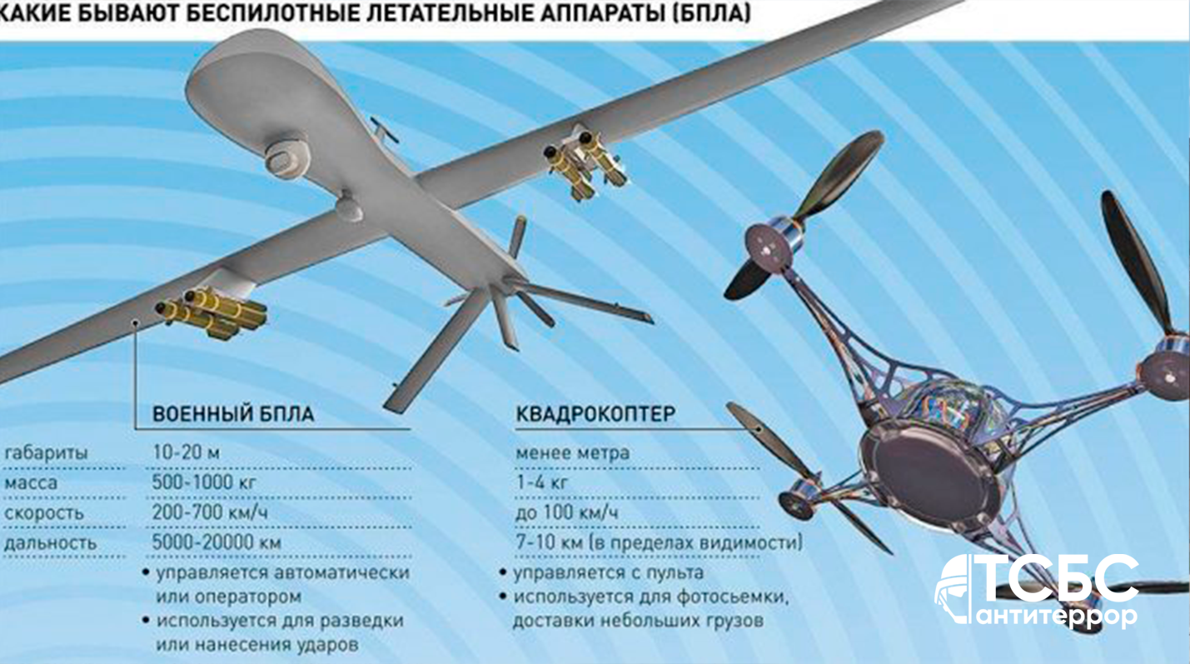

При обнаружении над территорией (вблизи территории) объекта БПЛА необходимо:
1. Сообщить об обнаружении (поступлении информации об обнаружении) руководству объекта.
2. Нажать на кнопку тревожной сигнализации для вызова группы быстрого реагирования службы охраны (подразделение Росгвардии, ЧОО или ведомственной охраны).
3. Должностное лицо, осуществляющее непосредственное руководство деятельностью работников объекта (территории), либо уполномоченное им лицо незамедлительно информирует об этом экстренные оперативные службы по единому номеру «112».
Лицо, передающее информацию, сообщает:
* свои фамилию, имя, отчество и занимаемую должность;
* наименование объекта (территории) и его точный адрес;
* сведения об источнике и время поступления информации о БПЛА (визуальное обнаружение, информация иных лиц, данные системы охраны или видеонаблюдения);
* характер поведения БПЛА (зависание, барражирование над объектом, направление пролета, внешний вид и т.д.);
* наличие информации о БПЛА на электронных носителях информации (камеры видеонаблюдения, сотовый телефон и т.п.).
4. Зафиксировать дату и время направления информации.
5. Выставить наблюдательный пост за воздушным пространством над территорией и вблизи объекта с соблюдением мер личной безопасности.
6. Исключить нахождение на открытых площадках объекта массового скопления людей.
7. Усилить охрану, а также пропускной и внутриобъектовый режим, организовать обход территории объекта в целях обнаружения подозрительных (взрывоопасных) предметов или лиц.
8. Обеспечить постоянное взаимодействие ДДС объекта с ЕДДС города Дзержинска и дежурными (оперативными) службами территориальных органов ФСБ, МВД и Росгвардии, при получении от них дополнительных указаний (рекомендаций) действовать в соответствии с ними.
9. По решению руководителя организации, либо уполномоченного им лица, при угрозе жизни и здоровью людей, организовать оповещение персонала о возможной угрозе, организовать (при необходимости) укрытие или эвакуацию находящихся на объекте (территории) людей, проинформировать о существующей угрозе руководителей соседних организаций.

В случае, когда БПЛА находится в воздушном пространстве над территорией объекта, запрещается находиться в прямой видимости по отношению к БПЛА, пытаться сбить его подручными предметами и иными средствами поражения, пользоваться вблизи радиоаппаратурой, мобильными телефонами, устройствами GPS/ГЛОНАСС.

